Министерство науки и высшего образования Российской Федерации

Федеральное государственное бюджетное образовательное учреждение высшего образования «Томский государственный университет систем управления и радиоэлектроники»

Факультет систем управления (ФСУ)

Кафедра автоматизированных систем управления (АСУ)

СОЗДАНИЕ РЕПОЗИТОРИЯ И РАБОТА С GIT

отчет по лабораторной работе №7 по дисциплине
«Информатика»

Обучающийся гр. 430-2
_____________ Поняша Р. Р.
«___» _____________ 2020 г.

Проверил: доцент каф. АСУ, к.т.н.
_____________ Лукьянов А.К.
«___» ______________ 2020 г.

Томск 2020

1 Цель
Знакомство с GIT, изучение основных команд.

2 Выполнение заданий
- Создайте репозиторий и занесите в него одну из программ, которые вы создавали на дисциплине Программирование. Сделайте коммит.
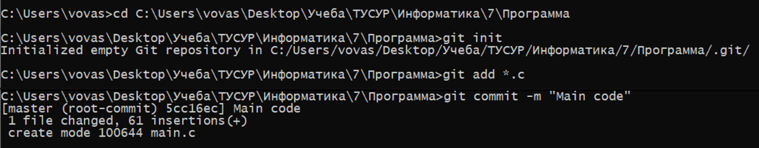
Рисунок 2.1 – Создание репозитория, занесения в него программу, создание коммита

- Внесите в программу изменения и сделайте коммит.
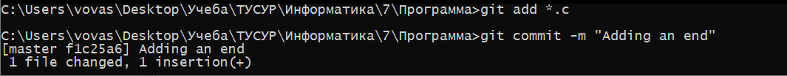
Рисунок 2.2 – Создание коммита измененной программы

- Заведите новую ветвь, внесите в неё изменения, сделайте коммит.
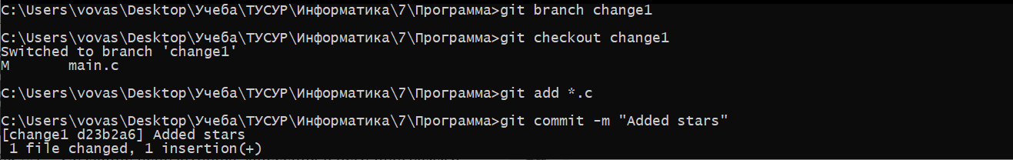
Рисунок 2.3 – Создание новой ветви и коммита измененной программы

- Перейдите обратно на ветвь master и выполните слияние c новой ветвью.
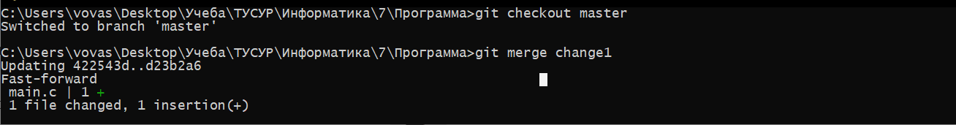
Рисунок 2.4 – Слияние ветвей

